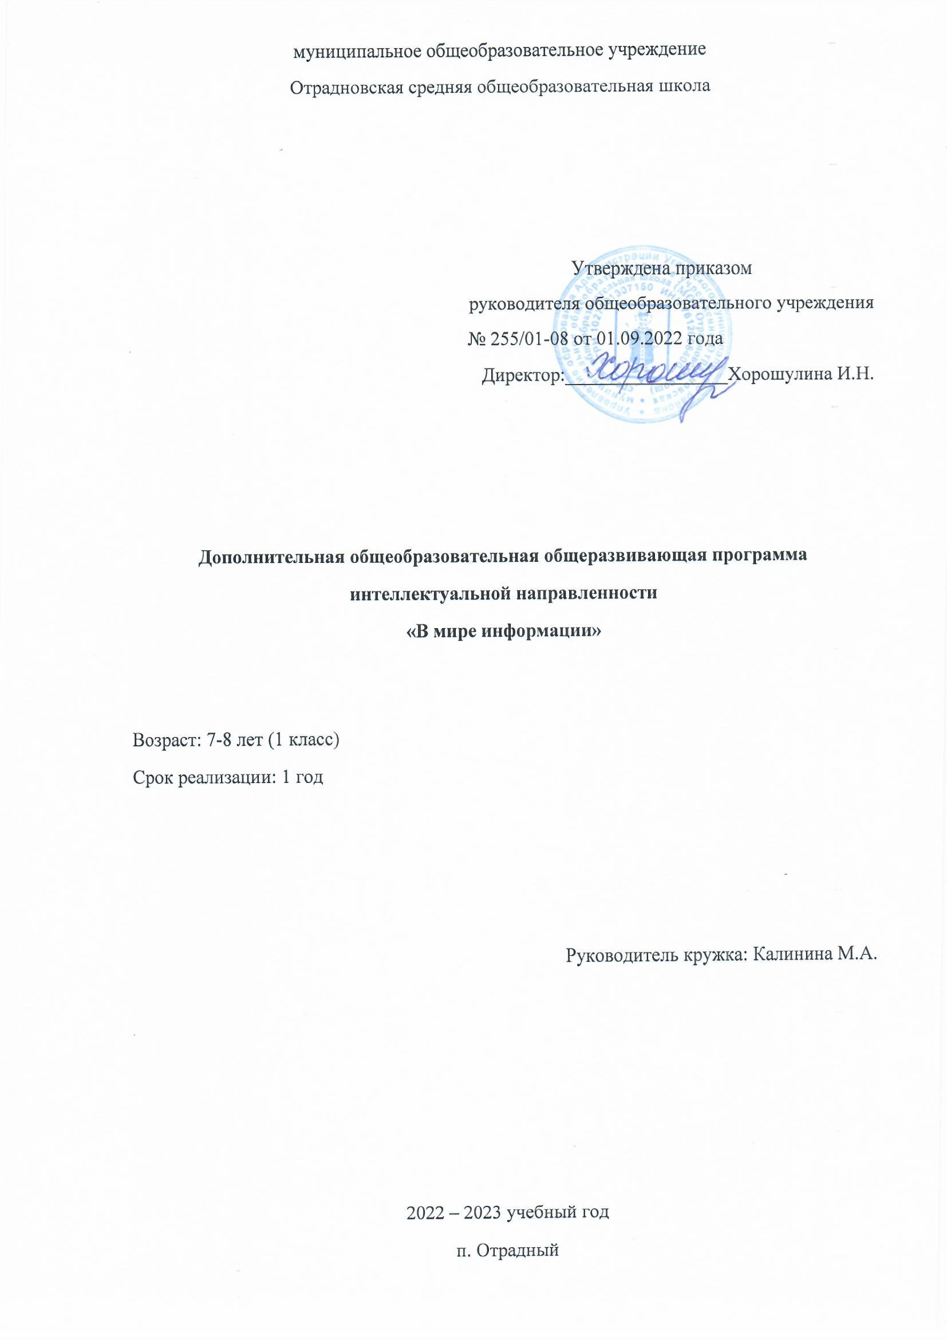

Пояснительная записка
Рабочая программа кружка «В мире информации» разработана для 1 класса на основе авторской программы Л.А. Пономаревой, Е.С.Галанжиной М. «Планета» 2022. Реализованы требования обновленных ФГОС НОО.
Основной целью изучения интегрированного курса «В мире информации» является создание условий для формирования информационных компетенций обучающихся и развития у школьников информационной грамотности:
способности решать учебные и практические задачи на основе сформированных универсальных учебных действий,
работать с информацией, представленной в виде сплошных и несплошных текстов, таблиц, диаграмм, графиков, кластеров и другой инфографики.
Программа определяет ряд задач:
- содействовать формированию мыслительных навыков: умению ставить вопросы, обобщать, выделять часть из целого, устанавливать закономерности, делать умозаключения;
- способствовать формированию информационно-коммуникационных компетенций учащихся;
- формировать универсальные учебные действия познавательного, логического, знаково-символического, регулятивного и коммуникативного характера;
- создавать необходимые условия для проявления творческой индивидуальности каждого ученика;
- создавать условия для развития у детей познавательных интересов, формировать стремление ребенка к размышлению и поиску.

Решение названных задач обеспечит осознанное поведение в окружающем детей мире и личностную заинтересованность в расширении знаний.

Программа предназначена для обучающихся 1 класса общеобразовательной школы.
Срок реализации программы- 1 год
Занятие проводится 1 раз в неделю.
Количество часов в год: 33 часа.

Планируемые результаты
В результате освоения программы «В мире информации» ученики первого класса приобретут общие навыки работы с информацией и будут способны:
оценивать потребность в дополнительной информации;
определять возможные источники информации и способы её поиска;
осуществлять поиск информации в словарях, справочниках, энциклопедиях, библиотеках, Интернете;
получать информацию из наблюдений, при обобщении;
анализировать полученные сведения, выделяя признаки и их значения, определяя целое и части, применяя свёртывание информации и представление её в наглядном виде (таблицы, схемы, диаграммы);
организовывать информацию тематически, упорядочивать по различным основаниям;
наращивать свои собственные знания, сравнивая, обобщая и систематизируя полученную информацию и имеющиеся знания, обновляя представления о причинно-следственных связях;
создавать свои информационные объекты (сообщения, графические работы);
использовать информацию для построения умозаключений; использовать информацию для принятия решений.

Личностные:
умение определять и высказывать под руководством педагога самые простые, общие для всех людей правила поведения при сотрудничестве (этические нормы);
умение в предложенных педагогом ситуациях общения и сотрудничества делать выбор (при поддержке других участников группы и педагога), как поступить.

Метапредметные:
Регулятивные:
способность принимать и сохранять учебную цель и задачу;
планировать реализацию учебной задачи (в том числе во внутреннем плане);
контролировать и оценивать свои действия, вносить соответствующие коррективы в их выполнение;
определять и формулировать цель деятельности;
работать по предложенному плану;
уметь отличать правильно выполненное задание от выполненного неправильно;
совместно с учителем и другими учениками давать эмоциональную оценку деятельности товарищей.

Познавательные:
использовать знаково-символические средства, в том числе моделирование;
владеть широким спектром логических действий и операций, включая общие приемы решения задач;
ориентироваться в своей системе знаний: отличать новое от уже известного;
делать предварительный отбор источников информации: ориентироваться в потоке информации;
перерабатывать полученную информацию: сравнивать и группировать объекты;
преобразовывать информацию из одной формы в другую.

Коммуникативные:
адекватно передавать информацию и выражать свои мысли в соответствии с поставленными задачами и отображать предметное содержание и условия деятельности в речи;
доносить свою позицию до других: оформлять свою мысль в устной и письменной речи (на уровне одного предложения или небольшого текста);
слушать и понимать речь других;
совместно договариваться о правилах работы в группе;
учиться выполнять различные роли в группе (лидера, исполнителя, критика).

В результате изучения курса «В мире информации» первоклассники приобретут навыки работы с содержащейся в текстах информацией (в процессе чтения литературных, учебных, научно-познавательных текстов, соответствующих возрасту);
научатся использовать различные виды чтения: ознакомительное, изучающее, поисковое - и выбирать нужный вид чтения в соответствии с целью чтения;
научатся составлять на основании текста небольшое монологическое высказывание в устной или письменной форме;
научатся самостоятельно организовывать поиск информации, нужной для решения практической или учебной задачи;
приобретут первичный опыт критического отношения к получаемой информации, сопоставления её с имеющимся жизненным опытом;
овладеют элементарными навыками чтения информации, представленной в наглядно-символической форме (рисунки, таблицы, диаграммы, схемы);
научатся работать с несколькими источниками информации, сопоставлять, преобразовывать и интерпретировать информацию, полученную из нескольких источников.

Содержание курса
Сплошные тексты
Текст как информационный объект. Понимание прочитанного текста. Понимание на слух информации, содержащейся в представленном тексте, определение основной мысли текста, передача его содержания по вопросам. Выборочное чтение с целью нахождения необходимого материала. Нахождение информации, заданной в тексте в явном виде. Формулирование простых выводов на основе информации, содержащейся в тексте. Интерпретация и обобщение содержащейся в тексте информации. Анализ информации с целью выделения существенных и несущественных признаков.
Кластеры
Кластер как информационный объект. Информация, представленная в явном и неявном виде. Ключевые слова. Создание простейшей информационной модели. Составление кластера на основе прочитанного текста. Преобразование информации из одной формы в другую.
Таблицы
Таблица как информационный объект. Поиск информации, необходимой для решения учебной или практической задачи. Внесение данных в таблицу. Сходства и различия в информации, представленной в явном и неявном видах. Определение достаточности или недостаточности данных для выполнения учебного и практического задания. Ранжирование данных по указанным признакам. Соотнесение информации, представленной в таблице, с жизненной ситуацией. Определение значимой информации для выполнения учебной задачи. Преобразование информации из одной формы в другую. Анализ информации с целью выделения существенных и несущественных признаков.
Диаграммы
Диаграмма как информационный объект. Легенда диаграммы. Разнообразие диаграмм: столбчатые, линейные, круговые, гистограммы. Построение диаграмм по образцу. Анализ и интерпретация информации на диаграмме. Самостоятельное построение диаграмм разного вида. Преобразование информации из одной формы в другую. Практическое применение диаграмм в жизни. Анализ информации с целью выделения существенных и несущественных признаков.
Графики
График как информационный объект. Сбор и представление информации, связанной со счётом (пересчётом), измерением величин; фиксирование, анализ полученной информации. Построение простейших графиков. Преобразование информации из одной формы в другую. Практическое применение графиков в жизни.
Инфографика
Инфографика как информационный объект. Виды инфо-графики: афиша, объявление, входной билет, проездной билет, листовка, ценник в магазине, пиктограммы, плакат, вывески, рисунки (несплошные тексты). Анализ и обобщение представленной информации. Оценка и, в случае необходимости, коррекция собственных действий по решению учебной задачи. Создание собственного информационного графического объекта. Интерпретация данных, изображенных на рисунке. Преобразование информации из одной формы в другую. Анализ информации с целью выделения существенных и несущественных признаков.
Исследовательская (групповая) работа.
Осознание цели и ситуации устного общения в группе. Адекватное восприятие звучащей речи. Выбор языковых средств в соответствии с целями и условиями общения для эффективного решения коммуникативной задачи. Практическое овладение диалогической формой речи. Овладение умениями начать, поддержать, закончить разговор, привлечь внимание и т.п. Практическое овладение устными монологическими высказываниями в соответствии с учебной задачей. Выражение собственного мнения, его аргументация. Доказательство собственной точки зрения с опорой на текст или собственный опыт. Участие в коллективном обсуждении: умение отвечать на вопросы, выступать по теме, слушать выступления товарищей, дополнять ответы по ходу беседы, используя текст. Привлечение справочных и иллюстративно- изобразительных материалов.
Календарно-тематическое планирование курса «В мире информации» 1 класс.
№п/п | Тема | Планируемые результаты, виды деятельности | Виды контроля | Дата
 | Вот и осень пришла. | Фронтальная работа по озаглавливанию текста;  Работа в паре: нахождение информации, представленной в явном и неявном виде; Работа с таблицей: преобразование текстовой информации в табличную. | ФО  Практическая работа
 | В саду | Работа в группе: озаглавливание текста; Работа с таблицей: расположение информации в таблице в соответствии с заданием;  Совместная работа: построение речевого высказывания в соответствии с поставленной задачей; | ФО  Практическая работа
 | Мы играем | Практическая работа: анализ графической информации; построение речевого высказывания в соответствии с поставленной задачей;  Упражнение в нахождении ошибок в табличных данных и исправление их; соотнесение числовых данных. | ФО  Практическая работа
 | В роще и в саду. | Работа в паре: озаглавливание текста;  Работа с таблицей: расположение информации в таблице в соответствии с заданием;  Практическая работа по черчению таблицы по заданным параметрам; построение речевого высказывания в соответствии с поставленной задачей; анализ информации, представленной в текстовом виде, и преобразование ее в диаграмму. | ФО  Практическая работа
 | Собираем урожай | Анализ графической информации; Практическая работа: построение простейшей столбчатой диаграммы; анализ табличной информации;  Работа в парах: построение речевого высказывания в соответствии с поставленной задачей; выполнение задания по инструкции. | ФО  Практическая работа
 | Про грибы | Совместная работа по нахождению информации, представленной в явном и неявном виде;  работа с табличной информацией; построение речевого высказывания на основе анализа прочитанного текста; практическая работа по ориентировке в таблице. | ФО  Практическая работа
 | Осень ,непогодушка. | Фронтальная работа - озаглавливание текста; анализ информации, представленной в виде текста, таблицы, диаграммы;  Работа в парах: построение речевого высказывания в соответствии с поставленной задачей; выполнение задания по инструкции ; анализ и обобщение представленной информации. | ФО  Практическая работа
 | Знаки вокруг нас. | анализ информацию, представленной  в виде знака-рисунка;  практическая работа: сопоставление своих умозаключений с жизненным опытом и их обобщение; построение речевого высказывания в соответствии с поставленной задачей. | ФО  Практическая работа
 | На уроке. | практическая работа: анализировать полученную информацию; принимать и сохранять учебную задачу; работать по инструкции; преобразовывать информацию из одного вида в другой; работать с табличными данными; строить столбчатую диаграмму; выполнять задание по инструкции | ФО  Практическая работа
 | На перемене. | Работа в парах: находить информацию, представленную в явном и неявном виде; строить речевое высказывание на основе анализа прочитанного текста;  Практическая работа: строить столбчатую диаграмму; анализировать информацию, представленную в виде рисунка;  Самостоятельная работа: создавать информационный объект. | ФО  Практическая работа
 | Грамоте учиться-всегда пригодиться. | Совместная работа: составлять кластер, используя полученную информацию; анализировать информацию, представленную в виде диаграммы; вносить данные в таблицу, используя информацию с диаграммы | ФО  Практическая работа
 | Домашние питомцы | Учебный диалог: строить грамотное речевое высказывание в устной форме; работа в паре: соотносить графические объекты и их названия;  Совместная работа: сопоставлять табличную информацию и данные круговой диаграммы;  Самостоятельная работа: строить столбчатую диаграмму. | ФО  Практическая работа
 | Вот и зима пришла | Совместная работа: работать с линейной диаграммой; заполнять таблицу; строить грамотное речевое высказывание в устной форме, отвечая на поставленные вопросы; анализировать табличные данные; | ФО  Практическая работа
 | Первоклассники | Самостоятельная работа: озаглавливать текст;  Совместная работа: анализировать круговую и столбчатую диаграмму; используя данные круговой диаграммы, восстанавливать деформированный текст; используя данные столбчатой диаграммы, заполнять пропуски в тексте; самостоятельная работа: строить столбчатую диаграмму. | ФО  Практическая работа
 | У природы нет плохой погоды. | Учебный диалог: аргументировать свою точку зрения;  Работа в парах: находить информацию, представленную в явном и неявном виде; фронтальная работа: строить грамотное речевое высказывание в устной форме; Совместная работа: преобразовывать информацию из одного вида в другой; по табличным данным строить столбчатые диаграммы. | ФО  Практическая работа
 | Знай минутам цену, а секундам счет. | Совместная работа: озаглавливать текст; составлять кластер на основе прочитанной текстовой информации; анализировать информацию, представленную в виде нестандартной диаграммы. | ФО  Практическая работа
 | Скоро новый год. | Учебный диалог: строить грамотное, связное речевое высказывание в устной форме на заданную тему;  работать в группах: анализировать информацию, представленную в виде линейной и круговой диаграммы. | ФО  Практическая работа
 | Зимние забавы. | Работа в паре: анализировать графическую информацию; используя текстовую информацию, вносить необходимые данные в таблицу; учебный диалог: выполнять простейшие логические умозаключения; обобщать и представлять собранную информацию | ФО  Практическая работа
 | Зимняя сказка. | Совместная работа: совершенствовать навыки смыслового чтения; называть столбцы таблицы в соответствии с имеющейся в них информацией; анализировать информацию, представленную инфографикой; сопоставлять и представлять собранную информацию. | ФО  Практическая работа
 | Зимние виды спорта | Самостоятельная работа: анализировать данные столбчатой диаграммы; находить информацию, представленную в явном и неявном виде;  Упражнение: преобразовывать информацию из одного вида в другой; работать с круговой диаграммой (дополнять легенду, достраивать диаграмму) | ФО  Практическая работа
 | На катке | Совместная работа: работать с инфографикой; анализировать полученную информацию и давать правильные ответы; строить грамотное речевое высказывание в устной форме; отвечать на поставленные вопросы и аргументировать свои ответы. | ФО  Практическая работа
 | На уроке математике | Совместная работа: строить логические умозаключения, используя графическую информацию; работать по алгоритму; анализировать полученную информацию и давать правильные ответы | ФО  Практическая работа
 | Мы-туристы. | Работа в группе: анализировать табличную информацию; делать на основе полученной информации правильные умозаключения, применяя знания, полученные на уроках;  Работа в паре: работать с текстом; используя текстовую информацию, заполнять кластер. | ФО  Практическая работа
 | В мире животных | Самостоятельная работа: озаглавливать текст; находить информацию, представленную в явном и неявном виде; Совместная работа: работать с инфографикой; анализировать полученную информацию и давать правильные ответы | ФО  Практическая работа
 | Сказка ложь, да в ней намек. | Упражнение: совершенствовать навыки смыслового чтения находить информацию, представленную в явном и неявном виде; работать с инфографикой; анализировать полученную информацию и давать правильные ответы; | ФО  Практическая работа
 | На уроке математике | Работа в паре: работать со столбчатой диаграммой; работать по инструкции; работать с круговой диаграммой; Упражнение: находить информацию, представленную в явном и неявном виде; преобразовывать данные диаграммы в табличную информацию. | ФО  Практическая работа
 | Ну и Африка. | Совместная работа: находить в тексте информацию, необходимую для выполнения учебного задания; составлять кластер; сопоставлять разного вида информацию; работать по инструкции. | ФО  Практическая работа
 | На лугу. | Фронтальная работа: находить в тексте информацию, необходимую для выполнения учебного задания; преобразовывать текстовую информацию в табличную;  Практическая работа: анализировать табличные данные; строить столбчатые диаграммы; работать по инструкции. | ФО  Практическая работа
 | На даче. | Практическая работа: анализировать табличную информацию; находить информацию, представленную в явном и неявном виде; строить логические умозаключения. | ФО  Практическая работа
 | Знакомые незнакомцы. | Совместная работа: анализировать текстовую информацию и на ее основе составлять кластер; находить информацию, представленную в явном и неявном виде;  Практическая работа: работать с инфографикой; работать с нестандартной линейной диаграммой; строить грамотное речевое высказывание в устной форме. | ФО  Практическая работа
 | Одна умная голова ста голов стоит. | Самостоятельная работа: анализировать текстовую информацию и на ее основе составлять кластер;  Практическая работа: работать с табличной информацией; преобразовывать информацию из одного вида в другой; работать по алгоритму. | ФО  Практическая работа
 | В зоопарке. | Упражнение: находить информацию, представленную в явном и неявном виде; работать с инфографикой; работать с текстом; находить в тексте информацию, необходимую для заполнения кластера; использовать для заполнения таблицы дополнительные источники информации и знания. | ФО  Практическая работа
 | Приключения в цветочном городе. | Совместная работа:совершенствовать навыки смыслового чтения; восстанавливать деформированный текст; анализировать столбчатую диаграмму; работать с нестандартной линейной диаграммой; применять полученные знания для решения учебных задач. | ФО Практическая работа

МАТЕРИАЛЬНО-ТЕХНИЧЕСКОЕ ОБЕСПЕЧЕНИЕ ОБРАЗОВАТЕЛЬНОГО ПРОЦЕССА
Технические средства обучения:
- Интерактивная доска
- Документ-камера
Проведение занятий в учебном центре «Точка роста»

Учебно-методическое обеспечение рабочей программы:
- Л.А. Пономаревой, Е.С.Галанжиной Рабочая тетрадь «В мире информации». 1 класс
- Л.А. Пономаревой, Е.С.Галанжиной Методические рекомендации к рабочей тетради «В мире информации». – М.: Планета

